Муниципальное бюджетное образовательное учреждение
«Средняя школа №34»
г. Смоленска

«Покормите птиц зимой»
(социально значимый проект-акция)

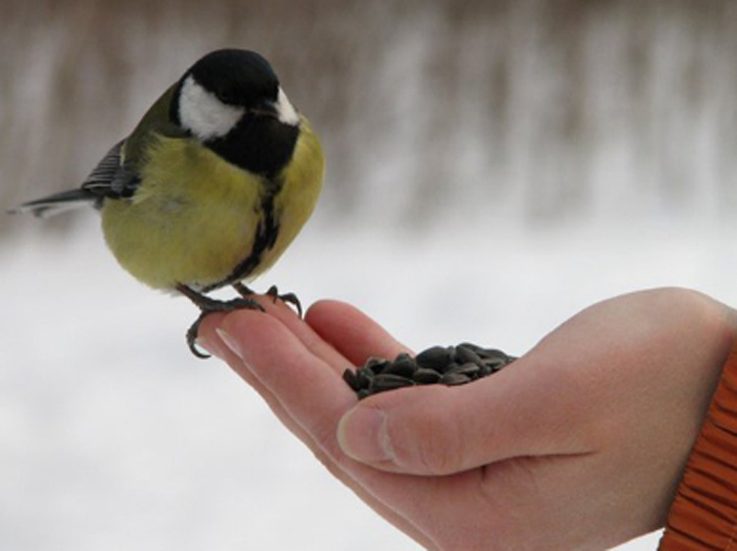

Руководитель проекта:
учитель начальных классов
Трофимова Елена Викторовна

2020-2021 уч.г.

Информационный раздел

Учебное заведение: Муниципальное бюджетное образовательное учреждение «Средняя школа №34» города Смоленска

Название: «Покормите птиц зимой»

Идея проекта: Помочь братьям нашим меньшим

Автор: Трофимова Елена Викторовна, учитель начальных классов

Исполнители: учащиеся 2 класса

Сроки реализации: ноябрь – январь 2020/ 2021 уч.г.

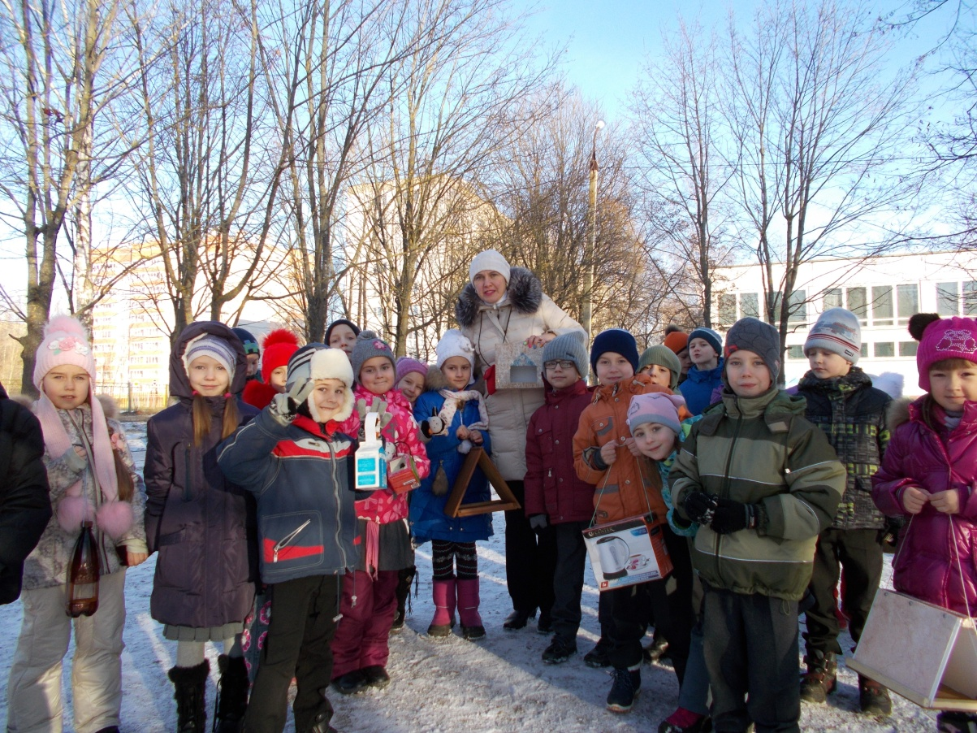

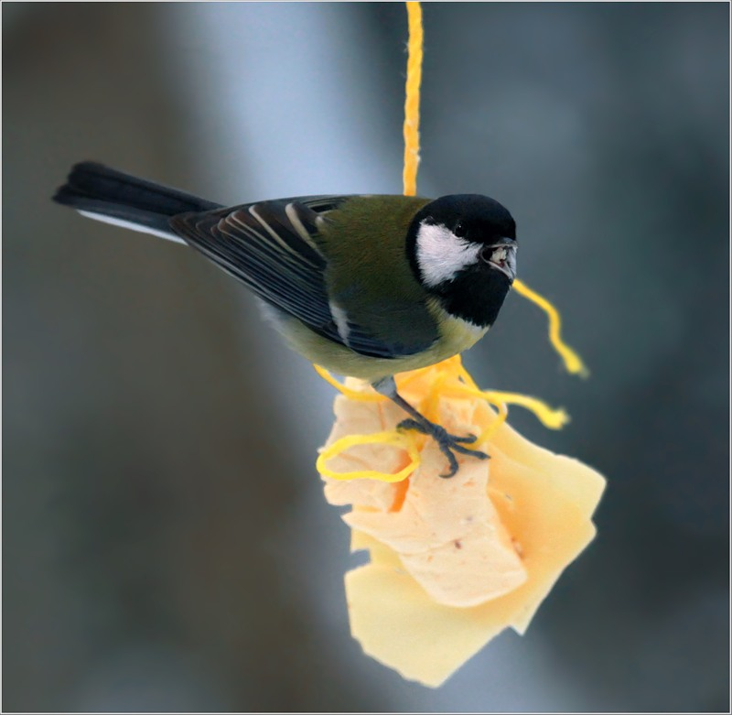
Подкормите птиц зимой!
Пусть со всех концов
К нам слетятся, как домой,
Стайкой на крыльцо.
Сколько гибнет их - не счесть,
Видеть тяжело.
А ведь в нашем сердце есть
И для птиц тепло.
Приучите птиц в мороз
К своему окну,
Чтоб без песен не пришлось
Нам встречать весну.

Пояснительная записка.

Тема проекта: «Покормите птиц зимой»

Актуальность: Зима – трудный период в жизни птиц. Птицам необходима помощь.

Нет на земле такого уголка, где бы нельзя было встретить птиц. Часто мы не замечаем этих маленьких пернатых, но, познакомившись с ними поближе, мы понимаем, что они делают очень много полезного. Значение птиц в природе и для человека велико и многообразно.

К сожалению, с лица Земли полностью исчезло 94 вида птиц, а еще 187 видов птиц находится в Красной книге. Много птиц погибает во время зимней бескормицы, которая начинается с появлением устойчивого снежного покрова, от голода.

Мало кто знает и задумывается о том, как тяжело выжить птицам зимой.
Мы задались вопросом: всѐ ли мы знаем о птицах, которые остаются зимовать в наших краях? А может быть, птицы улетают на юг не потому, что становится холодно? Ведь за счѐт температуры своего тела они могут выдерживать сильные морозы. Отлѐт большинства птиц, возможно, связан с отсутствием необходимого количества корма.
Наблюдения за птицами зимой позволили выдвинуть гипотезу: если постоянно подкармливать зимующих птиц, то можно помочь им пережить холодный период года, когда птицам сложно добывать корм из–под снега. Также можно сохранить их численность.

Проблема: как помочь птицам выжить в зимних условиях?
Предмет исследования: образ жизни и поведение птиц зимой.
Объект исследования: зимующие птицы нашего города.

Цели исследования:
- Познакомиться с видами птиц, остающихся на зимовку.
- Выяснить, чем мы можем помочь зимующим птицам.
Задачи исследования:
- Собрать и проанализировать информацию в интернет источниках.
- Подобрать и изучить литературу по данной теме.
- Провести анкетирование среди учащихся начальной школы.
- Изготовить кормушки.
- Вести наблюдение за птицами, кормить их.
- Научиться делать проекты самостоятельно.
- Представить проект.
Методы исследования:
- наблюдение;
- чтение энциклопедий и словарей;
- изучение Интернет-ресурсов;
- экскурсии;
- практическая работа.

План работы над проектом
• Довести до участников проекта важность данной проблемы
• Создание творческой группы (все учащиеся класса)
• Совместное составление плана работы над проектом
• Подбор методической и художественной литературы, иллюстративного материала • Изготовление кормушек совместно с родителями
• Развешивание кормушек и создание природоохранной зоны для птиц на территории школы
• Участие в городской акции «Покормите птиц зимой!»
• Наблюдение за поведением и питанием зимующих птиц.
• Изготовление работы-оригами «Птицы Смоленского края»
• Выступление с результатами работы

Ресурсное обеспечение проекта

Вид ресурсов | Перечень действий
Информационные | Спланировать рекламно-разъяснительную кампанию среди учащихся школы
Кадровые | Создать инициативную группу из учащихся класса и их родителей по реализации проекта
Нормативно- правовые | Утвердить местоположение уголка птиц на пришкольной территории
Программно- методические | Подготовить подборку материалов по оформлению птичьих кормушек
Материально- технические | Подготовить строительный инструмент, эскизы, строительный материал

Этапы реализации проекта

Содержание работы | Срок
Экскурсия в парк, наблюдение за птицами | ноябрь
Подготовка листовки-обращения с призывом к сохранению природы и ее обитателей | ноябрь
Пропаганда идеи защиты птиц среди учащихся школы | декабрь
Изготовление и установка птичьих кормушек на территории школы | декабрь - январь
Участие в городской акции «Покормите птиц зимой» | декабрь
Наблюдение за поведением и питанием зимующих птиц | декабрь - январь
Изготовление работы-оригами «Птицы Смоленского края» | январь
Выступление участников акции с результатами работы Дальнейшее развитие проекта | январь

Социальная оценка результатов реализации проекта

План проекта был полностью реализован. Инициативная группа (все учащиеся класса) награждена грамотами. Доброе дело не прошло незамеченным.

Администрация школы и учащиеся положительно оценили деятельность класса.

Результат проекта
• Участие в проекте всех учащихся класса и их родителей
• Организация на территории школьного учреждения природоохранной зоны для птиц
• Повышение экологического сознания у всех участников проекта

Описание проекта
  - Теоретический этап.
Задачи: расширить представления о жизни зимующих птиц в условиях городской местности, о приспособленности, особенностях их поведения и питания.

На дворе стоит зимняя стужа. Все дорожки покрылись снежным ковром. Ночью бывают сильные морозы. Тяжело в такую пору птицам, которые зимуют в наших краях. Многие птички погибают.

1.1. Снегирь.
Зимой на ветке яблоки!
Скорей их собери!
И вдруг вспорхнули яблоки,
Ведь это : (снегири)
Одна из широко известных и заметных птиц лесов нашей страны, величиной значительно крупнее воробья: весит 32—34 г. Окраска оперения самца весьма красива. Верх головы, крылья и хвост черные. Задняя часть шеи и спина светло-серые. Надхвостье и подхвостье чисто-белые. Нижняя часть тела киноварно-красная. У самки красный цвет замещен буровато-серым. Снегири очень красивы в своих ярко - красных нарядах. Они птицы солидные, не суетятся и не торопятся, снегири еще и рыцари. Самцы, как бы не были голодны , всегда уступают лучшие гроздья самке. Спокойно обработав одно дерево, стайка перелетает на другое. И делает это по команде вожака: тот слегка приподнимет крылышки, покажет всем белое пятнышко у себя на пояснице. Это команда : " В полет". Летает снегирь легко и красиво. Снегири держатся обычно небольшими стайками. Чем сильнее мороз, тем спокойнее сидит стайка, изредка передвигаясь, чтобы сорвать ягодку, отломить почку, а затем снова сесть неподвижно на некоторое время.
Распространен снегирь по всей полосе хвойных лесов таежного типа Европы и Азии, от Атлантического океана, до Тихого. Всего в роде снегирей насчитывают 8 видов, в России живет только обыкновенный снегирь.
Снегири – северяне, они - жители таежных лесов. Птица названа так, потому что прилетает к нам с севера вместе с первым снегом. В переводе с тюркского СНИГ, что значит красногрудый. А потом оно изменилось на современное написание СНЕГИРЬ, т.к. птичка стала ассоциироваться в народе со снегом. Есть такая примета, как только пойдет первый снежок – жди снегиря. И как только выпадет первый снежок, все ребятишки выбегают на улицу лепить снеговиков! Раньше самочек снегирей ласково называли “СНЕГУРОЧКАМИ”. А снегурочка – это снежная баба – то есть снеговик!
Часть снегирей остается зимовать в северных районах России. Однако в многоснежные и морозные зимы птицы здесь нередко гибнут. Питаются снегири преимущественно растительной пищей — семенами различных хвойных и лиственных деревьев, их почками, побегами, молодыми листьями и цветами. Птенцов выкармливают в основном также растительными кормами. Насекомые поедаются лишь случайно.
Снегирь часто содержится в клетках как красивая певчая птица. Неприхотливая птица, общительная, миролюбивая. Быстро привыкает к человеку. Снегири поют несложные, скрипучие песенки. Поют и самцы, и самки.
1.2. Синица.
Спинкою зеленовата, животиком желтовата,
Черненькая шапочка, и полоска шарфика.
Всё хлопочет, всё вертится,
Всё вертится, суетится,
Ей на месте не сидится
Называется (синица).
Все синицы птицы лесные. А прилетают синицы ближе к жилью человека не от хорошей жизни: трудно им, голодно в лесу зимой, и поэтому летят туда, где легче прожить, прокормиться. В это время синицы становятся всеядными птицами т.е. едят крошки хлеба, крупу, кусочки сала и мясо. И все-таки очень много птиц гибнет зимой: из 10 синиц до весны доживет всего1 - 2. Гибнут не от холода, а от голода. Голодная синица не переносит даже слабых морозов.
В наших лесах можно встретить синиц нескольких видов. Самая крупная из них — большая синица. Длина тела 15 см, масса около 20 г.. Обитает преимущественно в лиственных лесах, садах, парках, рощах. Там же живет и другая синица — лазоревка. Название «синица» возникло в связи с тем, что в оперении этих птиц часть перьев имеет сине-голубую окраску. У синиц различных видов есть много общего. В основном они ведут оседлый образ жизни. Стайки синиц обращают на себя внимание не только в лесу, но и вблизи от человеческого жилья, когда наступившая зима заставляет их искать корм повсюду.
Сильным сплюснутым с боков клювом они проникают в трещины коры деревьев и извлекают оттуда яйца, личинки, куколок и взрослых насекомых, большинство которых относится к вредителям лесов, садов, парков. Клювом синицы легко вытаскивают также семена из-под чешуек хвойных деревьев и расклевывают различные плоды. Обладая сильными, толстыми ногами с крепкими пальцами и загнутыми когтями, синицы ловко прицепляются к любой ветке ели, сосны или другого дерева и, качаясь на них вниз головой или спиной, тщательно обследуют все щели в коре, углубления в пазухах листьев и другие самые скрытые убежища, извлекая из них оцепенелых от холода насекомых. Они уничтожают вредителей не только летом, но и зимой, когда большинство насекомоядных птиц улетают в теплые края. Кроме того, синицы добывают насекомых из таких укрытий, которые недоступны для других более крупных, чем они, птиц (например, дятлов). Синицы очень прожорливы, поедают за сутки столько пищи, сколько весят сами. Осенью и зимой синицы некоторых видов (гренадерки, гаички и московки) заготавливают корм про запас, пряча насекомых и семена в трещины коры, щели между хвоинками.
Гнезда синицы устраивают обычно в дуплах мелких дятлов, углублениях и щелях гнилых стволов и пней, под отставшей корой старых деревьев или среди коряг.
Некоторые синицы не боятся заглядывать в форточки домов и клевать между оконными рамами хранящиеся там продукты: масло, сало, творог. Всюду, где есть кормушки, синицы посещают их. Все синицы — друзья человека и заслуживают самого заботливого к себе отношения, особенно в тяжелое для них зимнее время.
Очень трудно прокормиться
Юрким, маленьким синицам.
Ты зимой суровою
Сделай им столовую.
1.3. Воробей.
Серый, маленький, смешной
Скачет рядышком со мной.
Я ему насыплю крошки,
Отгоню подальше кошку.
Ты чирикай веселей,
Мой хороший (воробей)
Всем известны эти дерзкие, смелые и умные птички, благополучно живущие даже в шумных, многолюдных городах. Приближение весны мы привыкли отмечать по поведению воробьёв. Стоит поярче засветить и пригревать солнцу, как на крышах и возле оттаявших луж, на деревьях городских бульваров начинают громко чирикать весёлые воробьи. Они радуются солнцу, приходу весны. Сколько задора в их громком чириканье! Нет такого малого или большого селения, где бы ни видели воробьев. Они смело скачут по улицам, по которым проезжают машины, пролетают под ногами прохожих. Громкое их чириканье можно слышать в центре больших городов. Поймать воробья - дело нелегкое. Приметливые и осторожные птицы, воробьи редко попадаются в лапы кошек. Они ведут себя осторожно и быстро примечают опасность.
В России воробей представлен двумя видами —воробей домовой, или городской, и воробей полевой, или деревенский. Воробей домовой одна из наиболее широко известных птиц, живущих по соседству с человеком. Вес его составляет 23—35 г. Оперение у него коричневато-бурое сверху, беловатое снизу. Самец отличается от самки большим черным пятном на подбородке и верхней части груди, а также темно-серым верхом головы.
Воробей — оседлая птица. Домовый воробей — постоянный сожитель человека, замечательно приспособившийся к жизни в этой обстановке. В поселениях человека воробей находит благоприятные условия для жизни и обильный корм.
Селится непосредственно у жилья человека. Гнезда воробей помещает в самых разнообразных местах — в щелях различных строений, в норах глинистых и меловых оврагов, в стенках гнезд крупных птиц, в дуплах деревьев, занимает скворечники.
Питается домовый воробей в основном растительными кормами. В человеческих поселениях он подбирает различные семена, отбросы различных продуктов. Посещает он также ближайшие поля и сады, поедая здесь хлебные злаки, склевывает ягоды вишни, смородины, винограда, а весной цветочные почки.
Воробей полевой меньше домового, но стройнее его. Весит 20—25 г. Окраска самца воробья серенькая, с тёмными пятнами на спине, на шейке - чёрное пятно. Самочки почти одноцветные - серовато-бурые, без ярких тонов и пятен. Это оседлая птица. Воробей живет рядом с человеческим жильем, но поймать его очень трудно. Полевой воробей больше привязан к природе, нежели домовой воробей. Питается насекомыми, различными семенами и фруктами.
1.4. Дятел.
Он долго дерево долбил
И всех букашек истребил.
Зря он времени не тратил,
длинноклювый, пёстрый (дятел).
Чаще всего в наших лесах встречается большой пёстрый дятел, или дятел обыкновенный. Самый редкий вид дятлов – это седой дятел. За один день дятел может уничтожить 800-900 короедов или 50 майских жуков! А как дятел спит в своём гнезде – в дупле? Зацепившись когтями за ствол и сидя на хвосте. Он имеет пеструю окраску, в его оперении наблюдается сочетание белых и черных тонов, у самцов — красный затылок. Дятел — хорошо лазает по деревьям. Ноги у него короткие и очень сильные, с цепкими когтями, два пальца направлены вперед, два — назад. Хвост клиновидной формы с жесткими и упругими перьями, служит опорой при лазании по стволам деревьев. Дятел ловко передвигается короткими скачками вверх и вбок по стволу, перемещаясь по спирали. При этом он все время долбит кору в поисках насекомых, их личинок и куколок. Его клюв, прямой и острый, с силой ударяет по дереву и не только разрушает кору, но и разбивает древесину, делая в ней углубление. В образовавшиеся в коре щели дятел засовывает длинный гибкий язык, покрытый клейкой слюной, конец которого усажен мелкими зубчиками, направленными назад. Наколов языком насекомое, он втягивает его в рот. Зимой дятел питается семенами хвойных деревьев, разбивая ударами клюва шишки, зажимая их в трещину коры. Под этим своеобразным станком, получившим название «кузницы дятла», внизу у основания ствола накапливается за зиму несколько тысяч разбитых шишек. Ночью дятлы отдыхают в вертикальном положении, прицепившись когтями к коре дерева или к внутренней стенке дупла. Хотя дятлы уничтожают много семян хвойных деревьев, снижая их урожай, всё же их считают полезными птицами, так как они уничтожают много вредных для леса насекомых, а устраивая каждый год новые дупла, обеспечивают жильем насекомоядных птиц.
1.5. Народные приметы .
Воробей забирается в хворост — жди усиления мороза.
Воробьи дружно расчирикались — к оттепели.
Воробей взъерошился — ударит мороз.
Голуби прячутся — погода портится. Вороны каркают всей стаей — быть холоду.
Вороны устроили в небе хоровод — быть снегопаду.
Ворона под крыло нос прячет — к холоду.
Вороны садятся на вершины деревьев — к морозу.
С утра пищит синица — жди усиления мороза.
Громко пищит синица — ночью будет мороз.
Снегирь запел — быть вьюге.
Снегирь зимой скрипит — на снег, вьюгу.
Сорока вертится возле дома, норовит залезть под крышу — быть метели.
Галки зимой вьются в воздухе — перед снегом.
Галки собираются гурьбой и жмутся к жилью — жди большого снегопада.
Галки садятся на ветках с полдерева — к морозу.
- Практическое исследование.
- Изготовление кормушек.
Мы внимательно изучили художественную и научную литературу, литературу из интернет источников, написали сочинение на тему «Птичья столовая», изложение «Синичка», познакомились с текстами в учебниках литературного чтения, русского языка на изучаемую тему, подготовили сообщения о зимующих птицах и выступили на уроке окружающего мира, провели классный час по теме: «Покормите птиц зимой!», на котором каждый из нас рассказал, как, из каких материалов изготовил кормушку и что наблюдал. Кормушки получились разнообразные, совершенно не похожие друг на друга. Большую помощь в изготовлении кормушек оказали родители. Кормушки мы повесили на деревьях и кустарниках рядом с домами, в которых живём. Мы также составили обращение к учащимся. (Приложение №1)
Конструкции простейших кормушек:
Кормушка из шишки.
1. Возьмите раскрывшуюся сосновую шишку.
2. Привяжите к верхушке шишки верёвочку.
3. Заполните пространство между чешуйками хлебом и семенами.
4. Подвесьте кормушку на дерево.
Кафе «Картонка из-под яиц»
1. Возьмите две полоски с углублениями от решётки из-под яиц.
2. Приготовьте небольшую дощечку и прикрепите к ней верёвки.
3. Прибейте гвоздиками к доске.
4. Заполните ячейки кормом.
Кормушка из молочного пакета.
1. Возьмите твёрдый молочный пакет, промойте его.
2. Сделайте в нём отверстие вблизи от дна.
3. Привяжите кормушку к дереву.
4. Заполните кормушку кормом.
Кормушка из пластиковой бутылки.
1. Возьмите пластиковую бутылку объёмом 2л или 5 л.
2. На расстоянии 7-10 см от дна вырежьте окошко 10х10 см.
3. Подвяжите верёвочку к горловине бутылки.
- Кормление птиц.
Кормим птиц три раза в день: утром перед школой, днём и вечером. Некоторые ребята не могут подкармливать днём (те, кто остаётся на продлёнке), поэтому кладут корм два раза. Корм даём в основном растительный: зёрна, семечки, ягоды клюквы, брусники, рябины. Также кладем хлеб, сало. Птицы активно посещают наши кормушки. Правда первые дни их было очень мало. Мы вели наблюдения за птичками. В основном прилетали воробушки. Больше всего птичек наблюдали днём, в обед, меньше всего — утром (их почти никогда не было).
Мы составили памятку “Как подкармливать птиц” (приложение №2) и раздали ребятам начальных классов.
- Наши наблюдения.

- На кормушках, которые находится ближе к укрытию, всегда больше птиц, чем на кормушках, установленных в более открытом месте.
- Кормушку нужно крепить к дереву так, чтобы она не качалась.
- Чаще всего подлетают к кормушкам воробьи и синицы.
- Наиболее активно птицы питаются днём.
- Во время снегопада, метели, сильного ветра птиц на кормушке не видно.
- По воробьям можно узнать температуру. Если воробьи на кормушке гладенькие да аккуратненькие, значит, тепло на дворе. А если взъерошенные, будто надутые – тут уж береги уши и нос! Мы заметили: если ударит мороз – воробьи сразу взъерошиваются. Так воробьям теплее: вокруг тела увеличивается прослойка воздуха, удерживающая тепло.
Изучив литературу, мы составили таблицу о видах корма для птиц, которых мы наблюдаем на территории школы (Приложение №3). Из таблицы видно, что основной корм для птиц семена подсолнечника (не жаренные, не солѐные), семечки арбуза, дыни, тыквы, пшеничные отруби, овсяные хлопья, пшено, крошки белого хлеба, несолѐное свиное сало, говяжий жир. Мясо и сало можно давать сырое и варѐное, но обязательно несолѐное. Белый хлеб нужно, предварительно подсушив, мелко растолочь – крупные замершие куски они не смогут клевать. Чѐрный ржаной хлеб птицам вреден. Нельзя предлагать птицам (перловую крупу, горох и чечевицу), разбухая в желудке, они могут вызвать мучительную смерть. Из круп птицы охотно любят поедать овсянку "Геркулес" и пшѐнную. Любят птицы клевать ягоды рябины. Каждый день мы наполняли кормушки различными видами корма и проводили наблюдения за кормушками в течение часа. Наблюдения проводились как на улице - на территории школы, так и из окна кабинета.
III. Заключение.
Птицы, которые нас окружают научились выживать в населённых пунктах, находить пищу, место и материалы для строительства гнёзд и выведения птенцов. Научились не бояться человека. Они приспособились к городской среде. Это означает, что, оказавшись на новом месте (в городе, селе, посёлке, деревне) — они смогли изменить свои привычки и освоить для жизни новую среду обитания.
Кормление птиц — один из способов изучения их поведения. Большое количество птиц живёт рядом с нами. Некоторые, подобно воробьям, голубям и воронам, наиболее успешно приспособились к городской жизни.

Приложение №1
Покормите птиц зимой!
Дорогие ребята!
Зимой очень трудно птицам. Они ждут нашей помощи. Сделайте и развесьте кормушки. Не забывайте подсыпать корм. Нерегулярное наполнение кормушки может вызвать гибель привыкших к подкормке пернатых.
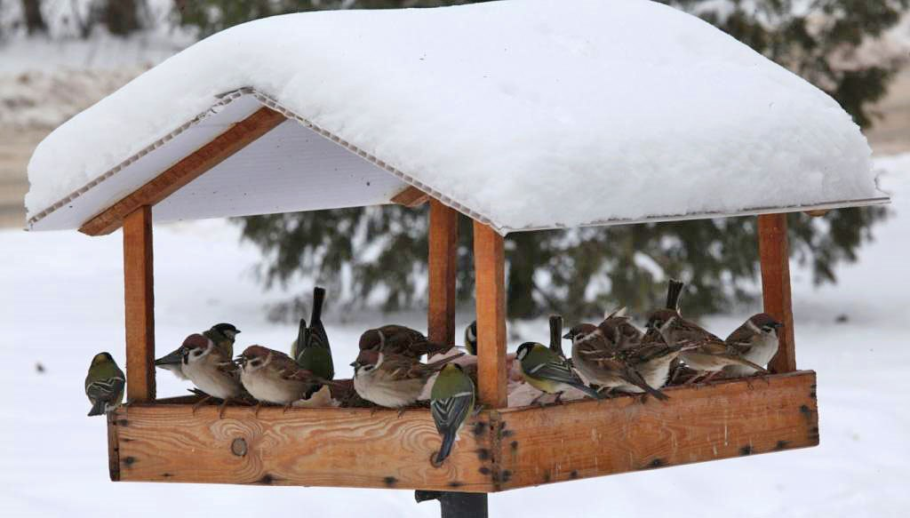
Птицы – наши друзья! Весной они нас отблагодарят.
Ученики 2 «Г» класса

Приложение №2
Памятка
“Как подкармливать птиц”
1. Кормушки лучше делать самые простые – из пакетов из–под молочных продуктов. А также из пластиковых бутылок, укреплѐнных вверх дном, чтобы зерно постепенно высыпалось на подставку. Кормушка должна быть удобна и безопасна для птиц (плотное крепление, никаких острых краѐв)
2. Развешивайте кормушки в спокойных для птиц местах.
3. Следите, чтобы корм в кормушке был постоянно.
4. Кормушки нужно держать в чистоте.
5. Следите, чтобы в кормушке не было снега.
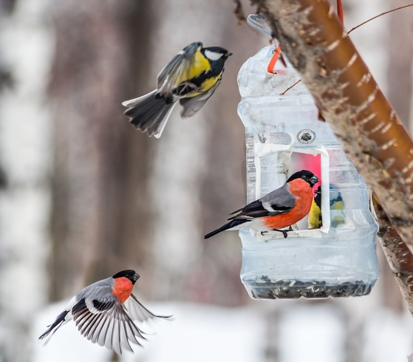
6. Помните, что основные зимние корма: семечки арбуза, дыни, тыквы, пшеничные отруби, овсяные хлопья, пшено, семена подсолнечника
(не жареные, не солѐные), сушѐные ягоды боярышника,
шиповника, крошки белого хлеба, несолѐное свиное
сало, говяжий жир. Нельзя кормить птиц солѐными
продуктами и ржаным хлебом (это смертельно
опасно для них)

Приложение №3

птица | кормушка | корм | Способ  употребления
Голуби, воробьи | Устойчивая, крепкая | любой | Клюют у кормушки
синица | Маленькая, недоступная голубям | Семечки подсолнечника, тыквы, дыни, сало, геркулесовые хлопья, сырое мясо | Берёт по зёрнышку, клюёт на дереве, зажимая лапами
снегирь | Бусы из фруктов, семян, удалённые кормушки | Рябина, калина, просо, овсяная крупа, семена подсолнечника | Клюёт очень аккуратно, не сорит
ворона | Площадки на земле | Остатки пищи | Ест жадно, никого не боится

